**Комплекс трех конспектов, направленных на развитие и формирование знаний и практических навыков безопасного поведения на дороге. Возрастная категория 5-8 лет**

**Автор составитель: педагог дополнительного образования МБУ ДО Тоцкий ДДТ Кирдяшева Кристина Александровна**

**Отличительная особенность конспектов занятия в том, что все они направлены на** развитие у учащихся знаний и практических навыков безопасного поведения на дороге. Через различные формы восприятия материала, а именно направлены на слуховое и зрительное развитие, через просмотр картин художников репродукций, прослушивание и чтение литературных произведений, двигательной активности, спортивных упражнений. Каждый конспект дополняет другой и должен быть использован в комплексе. Можно использовать в работе педагога дополнительного образования, воспитательной работе в школе, воспитателя д/с, начальной школе.

**1 занятие.**

**Тема занятия: Любимая книга. Правила безопасности на дороге в литературных произведениях. «Для чего нам светофор» Олег Татурин.**

Место проведения: МБУ ДО Тоцкий Дом детского творчества.

Время проведения зависит от возрастной категории, для учащихся 6 лет. Не более 30 мин.

**Цель**: развитие у учащихся знаний и практических навыков безопасного поведения на дороге.

**Задачи:**

*-*сформировать потребность соблюдения ПДД;

- развивать дорожную грамотность детей;

- активизировать работу по пропаганде ПДД и безопасного образа жизни среди обучающихся;

- сформировать у обучающихся сознательное и ответственное отношение к собственному здоровью, к личной безопасности и безопасности окружающих;

- выработать у обучающихся культуру поведения в транспорте и дорожную этику;

- формировать систему знаний о правилах дорожного движения, правах и обязанностях граждан в области безопасности жизнедеятельности, ответственности за нарушение ПДД;

- познакомить с творчеством писателя Татурина Олега;

-развить интерес учащихся к литературным произведениям.

**Ход первого занятия:**

**Орг. момент:**

**- Ребята я вас очень рада видеть, в такой прекрасный осенний день, как вы добрались до дома творчества? На кокам транспорте? Какой транспорт вам попадался, когда вы направлялись на занятия? Кто вам придел на занятия?**

**-Ответы детей**

**-Правильно, ваши родители, бабушки и дедушки! Уже на следующий год, когда на улице снова наступит осень, многие из вас отправятся в школу самостоятельно, без сопровождения, мам и пап.**

**- Все ли на дороге было безопасно на ваш взгляд?**

**- Если вы вспомните, дорогу, по которой вы направлялись, то может показаться, что там царит полный беспорядок, все куда-то спешат, бегут, едут и т.д., но это совсем не так. Движение на улице регулируется строгими правилами! Правила эти называются ПРАВИЛА ДОРОЖНОГО ДВИЖЕНИЯ!**

**- Как вы думаете, о чем сегодня пойдет речь?   
 - Ответы детей**

**- Чтобы вы могли хорошо ориентироваться и не растерялись одни на улице, мы будем изучать их, но поможет нам одно, очень хорошее литературное произведение, которое написал Олег Татурин, детский писатель. Мы познакомимся с одним, очень зловредном «колдунишке». Который пакостил всем кругом, а оказалось еще и себе во вред.**

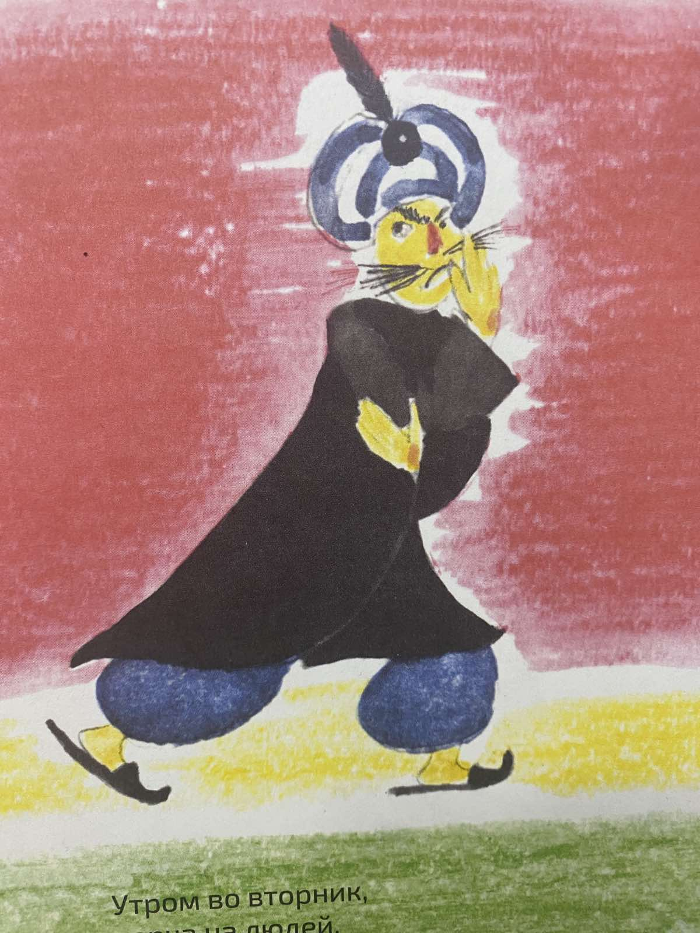

-У нас будет не простое занятие, предстоит решить две проблемы – воспитание юного читателя и грамотного пешехода.

**- Ответы детей, рассуждения.**

-Ребята, а кто грамотный пешеход? Правильно, это мы с вами!

**- Ответы детей.**

**- И так ребята погрузимся в чтение.**

*(Для детей младшего возраста чтение осуществляет педагог, для детей младших классов, читают дети).*

*Ребята с каким героем, мы сейчас познакомились? Какой характер имеет этот персонаж? Все ли он делает правильно? Какие нарушения правил дорожного движения вы заметили?*

*-Ответы детей.*

*- Что произошло на дороге? К чему могли привести действия колдуна?*

*-Ответы детей.*

*-Как вы думаете, поплатился ли колдун за свои действия?*

*-Ответы детей.*

*-Ребята, так для чего же нам нужен светофор? Как он работает.*

*Зачитывается отрывок из рассказа.*

*-Ответы детей.*

**- Что случилось, когда пропали все светофоры? Как раньше по улицам шли пешеходы?**

**- Ответы детей**

**-Что изменилось сейчас?**

**- Ответы детей**

**-Ребята, что из того, что мы просчитали пригодится нам в жизни?**

**Итог занятия. Рефлексия:**

**Важно, быть очень внимательным на дороге, и знать правила дорожного движения! Тогда каждая погнулся, будет вам приносить только радость!**

**2 занятие.**

**Тема занятия: Любимая книга. Правила безопасности на дороге в литературных произведениях. «Для чего нам светофор» Олег Татурин. Просмотр иллюстраций, репродукций.**

**Цель**: развитие у учащихся знаний и практических навыков безопасного поведения на дороге. Развитие изобразительной насмотренности, воображения.

**Задачи:**

*-*сформировать потребность соблюдения ПДД;

- развивать дорожную грамотность детей;

- активизировать работу по пропаганде ПДД и безопасного образа жизни среди обучающихся;

- сформировать у обучающихся сознательное и ответственное отношение к собственному здоровью, к личной безопасности и безопасности окружающих;

- выработать у обучающихся культуру поведения в транспорте и дорожную этику;

- формировать систему знаний о правилах дорожного движения, правах и обязанностях граждан в области безопасности жизнедеятельности, ответственности за нарушение ПДД;

- познакомить с творчеством писателя Татурина Олега;

-развить интерес учащихся к литературным произведениям;

- знакомство с историей развития транспорта;

**Ход первого занятия:**

**Орг. момент:**

**На прошлом занятие мы познакомились с замечательным произведением «Для чего нам светофор» Ребята, сегодня мы с вами продолжим знакомство с правилами дорожного движения, поговорим об истории создания первых колесных транспортных средств, автомобилей. Но сегодня нам в этом помогут иллюстрации?**

**Давайте вспомним, для чего нам надо знать правила дорожного движения и поведения на дороге?**

**- Ответы детей**

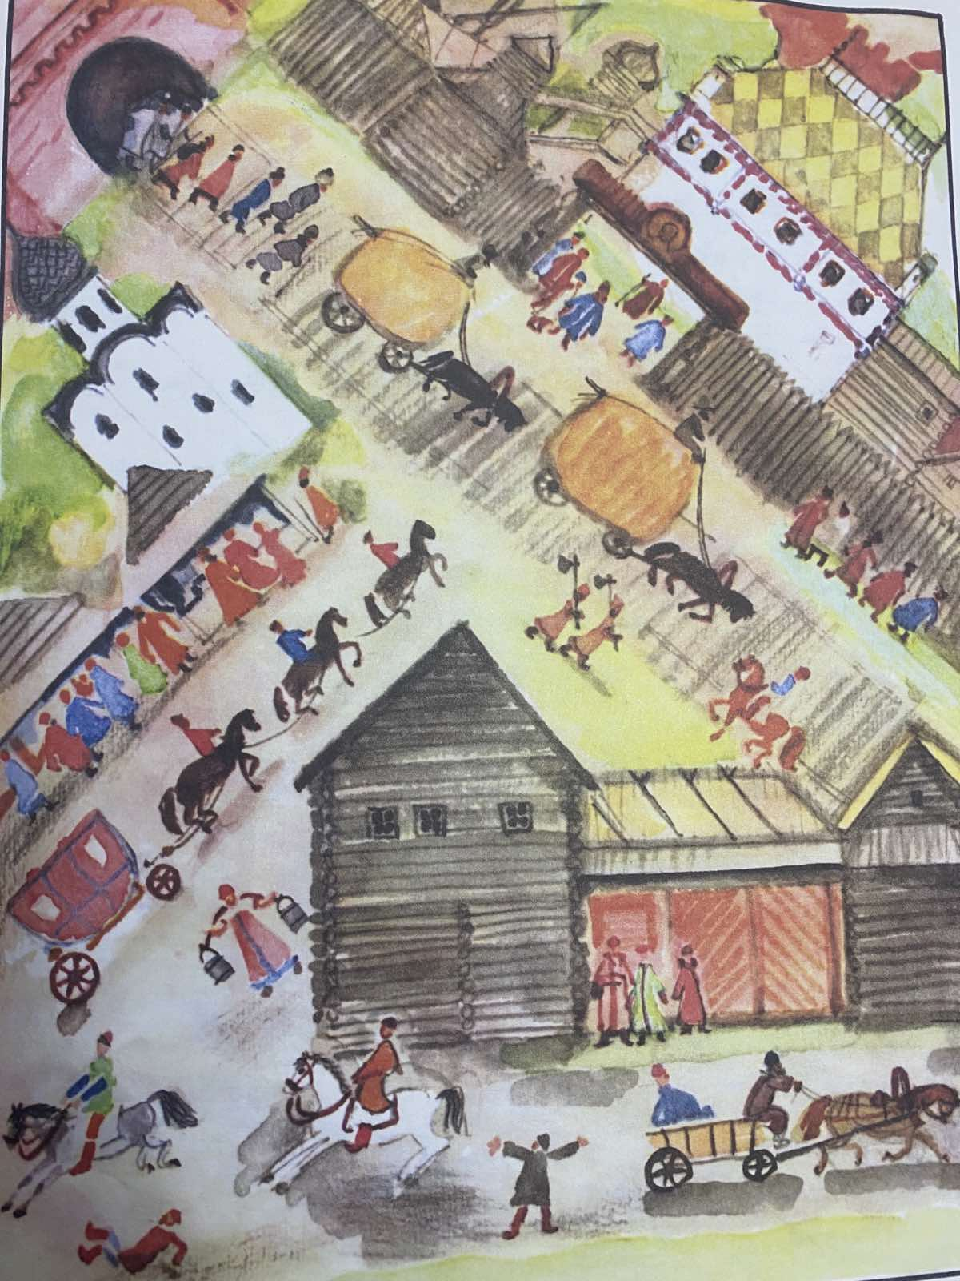

**-Рассмотрите иллюстрацию художника Вадима Гусева. Скажите что вы здесь увидели? Какой транспорт здесь изображен?**

**- Ответы детей.**

**-Где мы можем встретить транспорт как на иллюстрации? Чем современные машины отличаются от повозок с извозчиком?**

**- Ответы детей.**

**-Ребята сейчас я вам предлагаю погрузиться в историю создания первого колесного транспорта, вместе с нашими замечательными иллюстрациями.**

***(просмотр иллюстраций сопровождается обсуждением увиденного. Чтением отрывков рассказа)***

|  |  |
| --- | --- |
|  |  |

-Внимательно рассмотрите иллюстрацию? Что изменилось на дороге?

**- Ответы детей.**

**- Все верно, на смену повозкам и телегам, пришли первые автомобили. Просмотр мультфильма об истории колесного транспорта.**

|  |  |
| --- | --- |
|  |  |

**-Ребята, а что же с нашим зловредным колдунишкой? Что он наколдовал?**

**-Что произошло на дороге? Опасна ли эта ситуация и чем?**

**- Ответы детей.**

|  |  |
| --- | --- |
|  | **- Почему важно соблюдать правила дорожного движения?**  **-Для чего же нам нужен светофор?**  **- Ответы детей.**  **-Правильно, молодцы! А сейчас рассмотрим иллюстрацию.**  ***(просмотр иллюстраций сопровождается обсуждением увиденного. Чтением отрывков рассказа)*** |
|  |  |

**Итог занятия. Рефлексия:**

-Какой мы можем сделать вывод?

-Ответы детей.

Правила дорожного движения придумали давно, и очень важно их соблюдать!

Что же случилось с нашим «колдунишкой»? К чему привело его злорадство?

|  |  |
| --- | --- |
|  | Вот так ребята, тот, кто вредит другим, всегда поплатится за свои действия, так произошло и с колдуном, вылетел его зуб волшебный самый волшебный и самый больной. Вот так волшебство испарилось и порядок на дороге был восстановлен. Теперь ничего не угрожает героям нашего рассказа.  ***(просмотр иллюстраций сопровождается обсуждением увиденного. Чтением отрывков рассказа)*** |

**3 занятие.**

**Тема занятия: Любимая книга. Правила безопасности на дороге в литературных произведениях. «Для чего нам светофор» Олег Татурин. Слуховое и двигательное восприятие.**

**Цель**: развитие у учащихся знаний и практических навыков безопасного поведения на дороге. Развитие изобразительной насмотренности, воображения, развитие музыкального слуха.

**Задачи:**

*-*сформировать потребность соблюдения ПДД;

- развивать дорожную грамотность детей;

- активизировать работу по пропаганде ПДД и безопасного образа жизни среди обучающихся;

- сформировать у обучающихся сознательное и ответственное отношение к собственному здоровью, к личной безопасности и безопасности окружающих;

- выработать у обучающихся культуру поведения в транспорте и дорожную этику;

- формировать систему знаний о правилах дорожного движения, правах и обязанностях граждан в области безопасности жизнедеятельности, ответственности за нарушение ПДД;

- познакомить с творчеством писателя Татурина Олега;

-развить интерес учащихся к литературным произведениям;

- знакомство с историей развития транспорта;

-развитие музыкальной неслаженности, слуха.

**Орг. момент:**

**На прошлом занятие мы познакомились с замечательным произведением «Для чего нам светофор» Ребята, сегодня мы с вами продолжим знакомство с правилами дорожного движения, сегодня поиграем с вами, разыграем сценки, различные дорожные ситуации.**

**- Чтение отрывка рассказа. Включается музыка. Дети под руководством педагога делятся на роли, и в игровой форме делают инсценировку под музыку. Проигрывают дорожную ситуация. Кто-то из детей светофор, где каждый из трех цветов, позакрывает отдельный ребенок, кто-то пешеходы, а другая группа детей транспорт. Все это происходит под музыкальным сопровождением.**

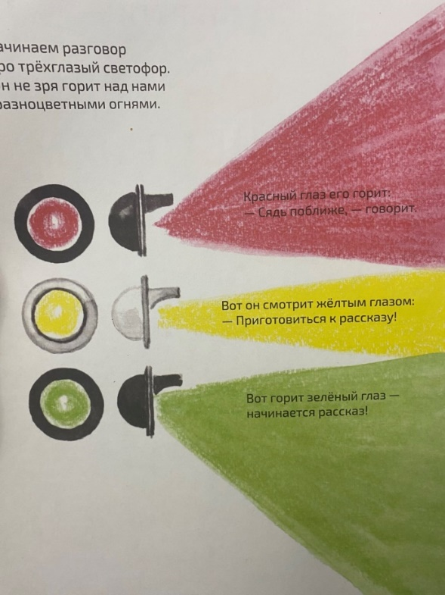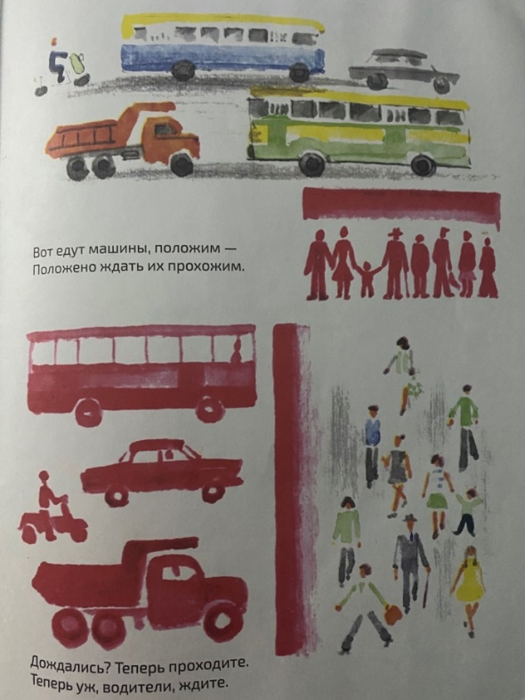

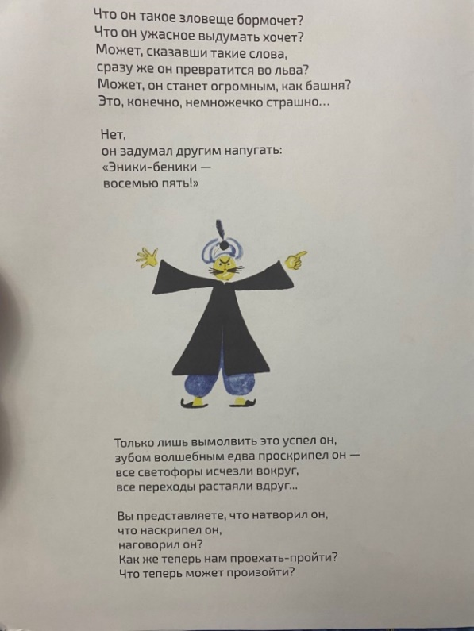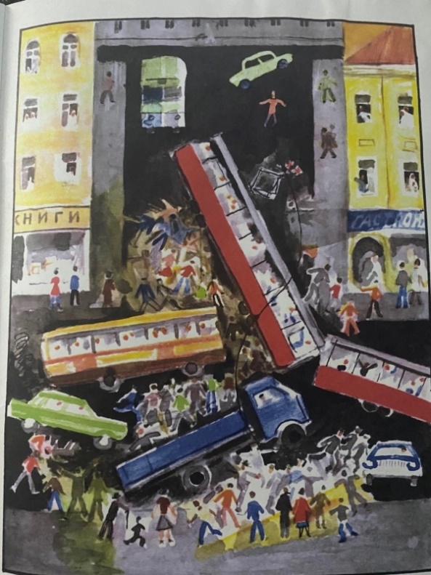

**- Чтение отрывка рассказа. Включается музыка. Дети под руководством педагога делятся на роли, и в игровой форме делают следующую инсценировку под музыку. Проигрывают опасную дорожную ситуацию.**

**Часть детей делится на тех, кто играет транспортные средства, часть детей на пешеходов, один ребенок играет колдуна.**

**Все это происходит под музыкальным сопровождением.**

**Далее отыгрывается последняя дорожная ситуация, при которой «колдунишка» колдует себе во вред и оказывается в опасном дорожно-транспортном положении. Чтение отрывка рассказа. Включается музыка. Дети под руководством педагога делятся на роли, и в игровой форме делают следующую инсценировку под музыку.**

**Итог занятия. Рефлексия.**

**- Ребята как полученный практический опят поможет нам? Что вам понравилось? -Что запомнилось? -Как пешеход должен вести себя на дороге?**

**-Ответы детей.**

**-Я уверена, что вы будете грамотными пешеходами, будете использовать полученные знания на улице, когда будете следовать с мамой или папой по разным маршрутам нашего села.**